Metodhandbok för att visualisera processer

2c8

Dokumentansvarig: xx

Innehåll

Inledning 3
Behov av kartläggning 3
Beskrivning och fält 4
Symboler 5
Objektsegenskaper 6
Koppla information 7
Namnge och länka dokument 7
Exempelprocess 7
Övrigt 8

Inledning

Denna manual fungerar som en vägledning för de modellörer som skapar processflöden och modeller som publiceras på Motala kommuns gemensamma processplattform. Syftet är att skapa enhetliga processer som bidrar till ökad igenkänning och tydlighet.

Motala kommun visualiserar och kartlägger sina processer i systemet 2c8, dessa publiceras sedan i ett gemensamt repository; Motala kommungemensam.

Behov av kartläggning
Från kommunens startsida har varje förvaltning en egen nedbrytning som blir förvaltningens startsida. Modellörer med Lite licens har tillgång till den startsida som tillhör dennes förvaltning medan modellörer med MT-licens har tillgång till samtliga modeller och nedbrytningar i kommunen.

När behov av kartläggning inkommit börjar modellören med att öppna repository: Motala kommungemensam, modellörens startsida kommer upp. Här väljer och öppnar man den modell som tillhör det verksamhetsområde eller enhet man ska modellerar för:

- Ledning, styrning och demokrati
- Socialtjänst, vård och omsorg
- Bygg, teknik och samhälle
- Utbildning, kultur och fritid
- Verksamhetsstöd

I samband med att en processkartläggning ska påbörjas ska modellören skapa en ny modell genom att välja processymbolen i menyn ovan modelleringsytan, se figur 1. Placera processymbolen i modelleringsytans vänstra övre hörn och namnge modellen efter den process som ska skapas.

Plattformen publiceras enligt rutin en dag i veckan samt vid behov av modellör med MT-Licens.
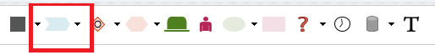

Figur 1. Processymbol

Beskrivning och fält
För att säkerställa en enhetlig struktur och gemensam data i våra modeller ska följande tillämpas av samtliga modellörer i 2c8:

Varje processmodell ska ha en övergripande beskrivning, Processpecifikation.

I modellens egenskaper under kategori fält ska modellören ange data enligt nedan:
- Kryssa i om modellen ska publiceras på plattformen, både för granskning och förvaltning. (Kryssas detta inte i kommer modellen inte följa med i publiceringen)
- Ange vilken förvaltning modellen tillhör
- Ange om modellen är under arbete
- Processägare (Funktion inte person)
- Datum för godkännande
- Datum för senast reviderad/kontrollerad

Korrekt ifyllda fält möjliggör filtrering och framtagning av relevant data kopplat till processmodellen.

Symboler
Nedan beskrivs de symboler som används för att visualisera våra processer.

Objekt | Förklaring
 | Aktivitet-Beskriver vad som görs/utförs.  Här läggs information in om det behöver förtydligas vad som sker i aktiviteten. En rutin/manual/ lathund kan kopplas till.
 | Process-Kluster av aktiviteter.  Processymbolen används både som länk till processen från processplattformens startsidor och som rubrik i specifik processmodell. Den kan också användas inne i processen som länk till annan process för att påvisar hur dem hänger samman.
 | Roll- En kompetens eller ansvarsperson som utför och tillför något i processen till exempel handläggare, administratör, sjuksköterska eller Chef.  Placera objektet under aktiviteten
 | Verksamhetsobjekt- Beskriver ett nuvarande behov eller ett behov som är uppfyllt.  Används som start och slutpunkt för en process. Kan även användas mellan aktiviteterna i processen för att belysa input/output för varje aktivitet.
 | Flöde/Följs av - Används för att koppla samman flödet mellan aktiviteter och verksamhetsobjekt.
 | Systemstöd- Symbol för IT-stöd, t.ex. verksamhetssystem.  Placera objektet under aktiviteten
 | Vägval- Används efter en aktivitet när flera vägval är möjliga. Bör användas när en aktivitet efterföljs av två eller fler aktiviteter. Dessa benämns ofta som en fråga där man har ett val som leder till nästkommande aktivitet(er). Och/eller/Om
 | Tidsobjekt- Används föra att visa när i tid (datum/klockslag) processer och aktiviteter ska eller blir utförda.  Placera tidsangivelsen ovanför aktiviteten.

Objektsegenskaper
”Existerande namn” denna ruta kommer man få upp både två och tre gånger. Aktiviteter och processer= skapa dubblett. Detta för att kunna lägga beskrivning på objekten enligt nedan.

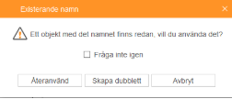
Figur 2

Symbolerna Roll, verksamhetsobjekt, systemstöd och vägval = Återanvänd. Detta då det inte är optimalt att lägga till egenskaper på objekt som ex. IT-system eller roller då man vid återanvändning av objektet får med tillhörande egenskaper. Använd istället även i dessa lägen samma objekt i alla modeller utan egenskaper– inte en kopia och lägg nödvändig information i aktivitetens beskrivning. Då går det att söka/lista alla modeller där systemet eller rollen är kopplad.

Koppla information
Information ska endast kopplas till aktiviteter. Detta för att få en ingående beskrivning av vad aktiviteten innebär eller för att koppla dokument samt länkar. Högerklicka på objektet och välj egenskaper för att lägga till en beskrivning.

Namnge och länka dokument
Text kommer när vi vet hur dokumentationen ska lagras och namnges.

”Drag- and droppa” dokumentet från mappen ”dokument kopplade till 2c8”som finns på L:/ direkt till 2c8s vänsterpanelen under dokument. Dra sedan dokumentet till valt objektet eller direkt till modellytan för att skapa dokumentlänkar. Kryssa även i ”Kopiera fil vid publicering till webb” för att hela organisationen ska ha tillgång till dokumentet.
Klicka “ok” för att spara din dokumentlänk.

Exempelprocess
När ett processflöde startar sker detta utifrån en starthändelse (input) som initieras av ett specifikt behov. Detta behov kan uppstå på olika sätt och ska tillgodoses genom en serie aktiviteter som utgör själva processen.

Processerna och dess aktiviteter ska beskrivas så tydligt och specifikt som möjligt, namnet ska helst innehålla ett verb och ett substantiv t.ex “ta emot ansökan om grävtillstånd”, “kontrollera och registrera beställningen” eller “Hantera synpunkter”.

Ett processflöde har även en sluthändelse (output) som markerar avslutningen i processen när behovet tillgodosetts och processen utförts.

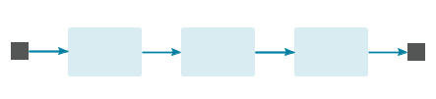
Figur 3. Processflöde

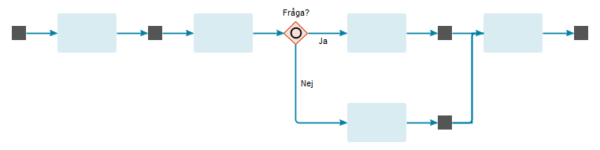
Figur 4. Processflöde med vägval

Övrigt
Som stöd finns även modellen: “Metodstöd-processmodell” i 2c8. Där visualiseras de workflow, den metod som avses, start layouten och symbolerna vidare.

